Follow Me – Guida all’installazione

Premessa
La funzione “seguimi” o “follow me” permette di deviare da un qualsiasi telefono un telefono del PBX verso una destinazione qualsiasi. Al contrario della deviazione classica, dove l’impostazione della deviazione è possibile solo dal telefono “verso” un altro, il servizio “seguimi” permette l’impostazione di una deviazione da un telefono remoto. Quindi non “A” devia verso “B” (deviazione classica), ma dal “B” devio “A” verso “B” (oppure “C”!).
Si possono deviare tutti i tipi di telefono (IP/DECT/Analogici) in quanto la deviazione avviene nel PBX.
Il servizio viene gestito tramite comandi vocali e toni DTMF e quindi è altrettanto possibile attivarlo da qualsiasi telefono e anche dall’esterno (per esempio da un cellulare).

Deviazione
Notate che eventuali altre deviazioni presenti (a tempo, su occupato ecc.) non vengono toccati mentre il sistema rivela, modifica e cancella la deviazione fissa. Se quindi un interno imposta una deviazione fissa sul suo telefono essa può essere interrogata, modificata o cancellata anche da remoto. La stessa cosa vale per una deviazione impostata a livello PBX tramite interfaccia Web. In altre parole il servizio permette la gestione totale del CFU mentre non tocca le deviazioni del tipo CFNA e CFB. Notate anche che in presenza di più deviazioni del tipo CFU esse verranno modificate tutte o meglio, rimarrà alla fine solo una deviazione del tipo CFU.

Sicurezza
Per evitare abusi il sistema richiede per ogni interno un PIN a 4 cifre. Il PIN si può attivare solo dal telefono che viene deviato, come default non è attivato alcun PIN. Quindi la prima cosa da fare è di assegnare all’interno per il quale si vuole attivare il servizio un PIN. L’applicativo rivela che la chiamata arriva da un interno che non ha assegnato alcun PIN e offre subito il menu vocale per l’impostazione del PIN.
Una volta assegnato un PIN questo può essere modificato anche da remoto. Anche la cancellazione del PIN e quindi il blocco della funzione seguimi per un interno è possibile attivarlo sia da locale che da remoto.
Per dare maggiore protezione essendo raggiungibile il servizio anche da esterno le impostazioni iniziali vengono controllati e in caso di errore avviene lo svicola della chiamata. Se quindi il numero dell’interno oppure il PIN è errato segue occupato. Cosi diventa per esempio molto più difficile “provare” dall’esterno quali sono i numeri interni oppure tentare di indovinare un PIN.

Ripetizione deviazione
Spesso gli utenti utilizzano sempre la stessa deviazione, per esempio verso il cellulare. Per non dovere sempre di nuovo impostare il numero è comodo potere attivare l’ultima deviazione, quindi il sistema permette di attivare l’ultima deviazione.

File
Non è necessario manipolare alcun file. Per soli motivi di completezza ecco i file che vengono utilizzati dal sistema stesso: I PIN vengono salvati in file di testo nelle cartelle della CF dove installate il servizio e si chiamano xx_PIN (dove xx è il numero dell’interno) mentre l’ultima deviazione viene memorizzata in file di testo xx_CFW. Come cartella viene impiegata quella dove risiede l’XML e potrete osservare quindi l’apparire di tali file. Se l’utente cancella il suo PIN con 4 x cancelletto il relativo file sarà presente ma vuoto.

Installazione
Per installare il servizio create una cartella sulla CF e copiate tutti i file in questa cartella (quindi XML e i vari file di voce).
Il servizio richiede la versione del Firmware 08-70300 o maggiore.
Di seguito create nel PBX un oggetto Voicemail e indicate il percorso verso l’XML.

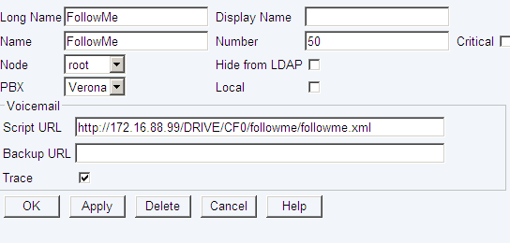

Nell’esempio il servizio seguimi ha il numero 50, il PBX si trova sull’indirizzo 172.16.88.99 e l’XML è stato copiato nella cartella followme.

A questo punto il servizio è attivo e chiamando 50 si accede il seguimi.

Test
Per provarlo chiamate da un telefono il numero dell’XML, inserite il proprio numero e inserite un PIN, per esempio 1234. Poi chiamate da un altro telefono (oppure dallo stesso) di nuovo l’XML e impostate una deviazione. Provate tutte le funzioni seguendo i menu.

Accesso esterno
Se avete delle linee con selezione passante è una buona idea fare diventare raggiungibile dall’esterno l’oggetto XML con la passante.

Se invece l’impianto non ha la selezione passante ecco una proposta che potrà essere variata o modificata a piacere (in effetti, ci sono diverse possibilità di impostare la cosa).

Nel nostro esempio il cliente vuole accedere solo da determinati cellulari al servizio (e quindi non da qualsiasi telefono esterno).

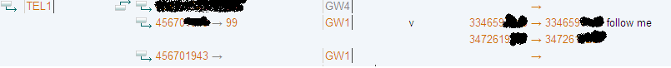

E’ stato quindi impostato una rotta con controllo del CGPN verso un numero 99. Se quindi una chiamata arriva dal 33465xx oppure 34726xx la chiamata va verso il 99, altrimenti segue il suo percorso “normale”. Il 99 è una coda di chiamata che punta a sua volta verso il P.O. In questa maniera i due cellulari chiamano sempre il P.O. come tutti gli altri ma nello stesso tempo hanno la possibilità di chiamare in passante anche l’XML.
Ecco come avviene l’impostazione della WQ:

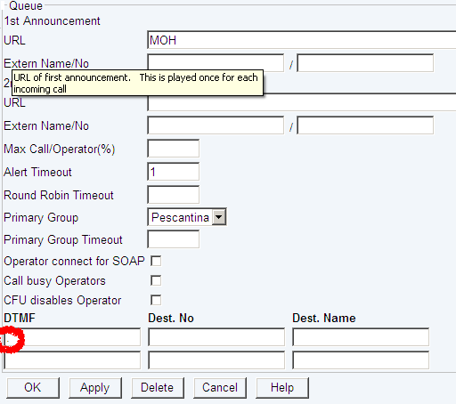

Il “.” Nel campo DTMF permette di chiamare in passante DTMF qualsiasi oggetto nel PBX.
Se non avviene alcuna selezione la chiamata rimane comunque sul P.O.

Notate che il P.O. (ma anche qualsiasi alto interno) può passare una chiamata sull’XML.
Notate inoltre che se non viene selezionato niente l’XML svincola dopo 60 secondi. Questo evita che chiamate rimangono appese (se per esempio un utente ha la birichina idea di trasferire una chiamata con un XML sotto verso un XML con il risultato che i due XML si parlano).

Struttura menu
Benvenuti nella funzione “seguimi” di innovaphone
Inserite il numero dell’utente e confermate con cancelletto
L’utente non è registrato nel PBX
L’utente non ha attivato un PIN
Il PIN può essere attivato solo dall’interno interessato.
Inserite il PIN
Il PIN è invalido
Per attivare una nuova deviazione selezionate uno
Inserite il numero verso il quale impostare la deviazione
Per conoscere lo stato selezionate due
L’utente xx
è deviato al numero zz
non ha impostato una deviazione immediata
Per cancellare la deviazione selezionate tre
L’utente xx non ha impostato una deviazione immediata
Per modificare il PIN selezionate quattro
Per potere utilizzare la funzione dovete attivare un PIN code. Inserite quattro volte cancelletto per disattivare la funzione.
Il vostro PIN-Code è xx
La funzione seguimi di questo interno è bloccata
Per attivare l’ultima deviazione selezionate cinque
L’utente xx
è deviato al numero zz
non ha impostato una deviazione immediata

